附件：
亚足联五人制足球比赛
竞赛设施标准及配备要求

区域 | 器材设施名称 | 标准
官方区域 | 球队休息室 | 4个运动员休息室。每一休息室配备：按摩床1张；战术演示板1块(笔、笔擦)；桌子一张，25个椅子或可供25人使用的板凳，物品寄存柜，空调、热水、沐浴设施、卫生设施，垃圾桶，冰桶、冰块。
 | 裁判员休息室 | 1个，每一裁判员休息室配备：比赛球10、球袋1、气泵1、气筒1、气压表1、秒表2、计时钟1、五犯标志桶/牌2个、蜂鸣器1个，夹板1、笔10、桌子2，椅子不少于10张，冰箱1、按摩床1、垃圾桶1，茶歇（功能性饮料 糕点 水果），卫生设施，有条件的可配备热水/淋浴设施/,可联网电脑。裁判报告、第三裁判记录表。
 | 组委会办公室 | 宽带网络、直线电话、打印机、传真机、复印机、桌子、椅子、文件柜、电脑、茶歇（功能性饮料 糕点 水果）。
 | 球童休息室 | 充足的椅子（可供40人左右入座休息），识别背心,饮用水，便利抵达公共洗手间。
 | 医疗室及场边医疗 | 医务工作室，配备医疗床和紧急医疗包，配备必要的紧急用品和药、冰桶、冰块、垃圾桶、1台自动体外除颤器(AED）、2个担架，8名担架员；配备兴奋剂检查室。
 | 救护车 | 至少1辆救护车（设备、医药齐全），最好配备2辆。
 | 会议室 | 如遇突发或紧急情况，亚足联或中国足协召开赛区工作会议
 | 竞赛办公室 | 宽带网络、直线电话、打印机、传真机、复印机、影印机、桌子、椅子、文件柜、电脑 识别背心 （竞赛室）检查场地：米尺，胶带，塑料扎带，毛巾等；茶歇（功能性饮料 糕点 水果）。
 | 更衣室 | 配备更衣室1间。
内场 | 比赛场地 | 比赛场地面积20mx40m（场地示意图请见附件A），技术区域、挡网、广告板；通道（如球员通道、媒体通道、医疗通道、观众通道、公共卫生间清洁等）；广播音响、大屏幕；主席台布置；主副会标。
 | 训练场地 | 训练场地面积20mx40m；可移动球门不少于1；医务工作室，配备基本的医疗用品或至少1辆救护车（设备、医药齐全）；观众不能进入；公共卫生间清洁等。
 | 技术区、热身区 | 亚足联或中国足协最终确认
 | 球门 | 白色，2套，门柱和横梁直径8厘米，两立柱内缘间距3米，横柱下缘与地面间距2米。
 | 球网 | 2套，备用球网1套。白色菱形网眼。球门网必须合理地被撑起来并不得干扰守门员。
 | 拖地人员 | 4名，4把拖布。
 | 计时台 | 记录台（电脑）、座椅清洁、手动记分牌、犯规记录器、电子蜂鸣器。
 | 球队替补席 | 每边15个椅子或可供15人使用的板凳，大冰桶，大垃圾桶
 | 比赛、训练用球 | 4号球低弹球，气压0.6-0.9，中国足协提供。队伍抵达后每支队伍发放10个训练球。
媒体区域 | 媒体中心 | 供20人使用的桌椅、无线网、复印机、打印机及电脑、电源接口
 | 混合采访区 | 赛事背景板、铁马或隔离带若干、
 | 媒体看台 | 主席台任意一侧视野良好的区域、20人使用的桌椅、无线网、充足的电源接口
 | 摄影记者席 | 两侧球门广告板后、小椅子10把
 | 媒体入口 | 与贵宾通道及球员通道分开
 | 新闻发布厅 | 赛事背景板、桌子及5把椅子、4个话筒及音响系统、1个摄像机架设台
赛场辅助设施 | 供电系统 | 体育场馆有备用电源及应急供电系统，确保供电系统正常运转。
 | 广播系统 | 体育馆须设置广播系统，设施良好、音质清晰、覆盖全场。
 | 灯光 | 标准照明为1,200勒克斯，紧急照明至少达到800勒克斯。
 | 工作人员装备 | 球童服装、对讲机6部、球童和担架员板凳、雨具等。
贵宾接待 | 主席台 | 部分席位归亚足联和中国足协所有
 | 贵宾室 | 1个贵宾休息室，安排茶点。距离主席台比较近的位置。
 | 贵宾停车地点 | 指定专车接送，并预留贵宾停车位。
 | 贵宾通道 | 专门指定。
赛场包装 | 外场包装 | 道旗、赛事横幅等
 | 内场包装 | 主背景板、赛事横幅、广告板、功能室示意图等
商务 | 赛区 | 除亚足联和中国足协保留的其他广告板权益

五人制场地示意图
比赛场地图
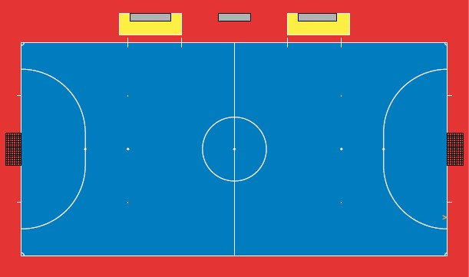

场地丈量
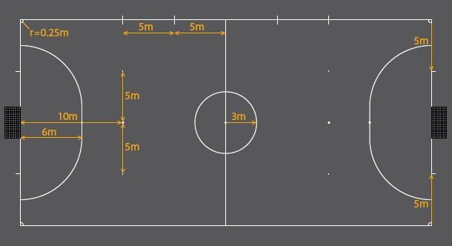

罚球区
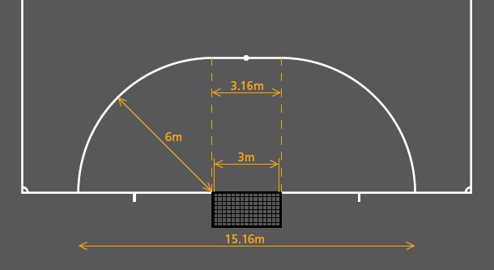

替换区和技术区域
